

Communiqué de presse
Chambourcy, le jeudi 26 janvier 2012

ANNÉE DE PUB 2011
Kantar Media présente son bilan publicitaire annuel

Avec 27,8 milliards d’euros, le marché a connu une
croissance modérée des investissements publicitaire en 2011

Après une année 2010 symbolisée par la reprise du marché et une progression de 10,2%, 2011 affiche une évolution plurimédia positive mais modérée à 5,2%. L’année 2011 a été une année tout en contrastes, avec de fortes disparités dans les évolutions des secteurs et des médias.
Le 1er semestre 2011 s’est montré encourageant (+7,1%), notamment sur les deux premiers mois qui ont enregistré une croissance à deux chiffres. On note cependant un net ralentissement dès le mois de juin (+2,3% au 2nd semestre), et une fin d’année difficile, voire en retrait sur le mois de décembre. Certains annonceurs font preuve de prudence et se désengagent progressivement sur les médias.

Corinne in Albon, Directrice Marketing Ad Intelligence de Kantar Media France, analyse : « En 2011, en dépit de résultats contrastés selon les médias et un ralentissement en fin d'année, le marché publicitaire a présenté une évolution positive en valeur. Avec un montant des investissements publicitaires bruts de 9,4 milliards d’euros et une progression de +6%, la télévision est le média ayant le plus contribué à l’évolution du marché publicitaire, notamment grâce aux chaînes de la TNT. Au global sur 2011, la télévision cumule près de 39% de la croissance plurimédia. »

Le TOP 10 des Secteurs et Annonceurs : des hiérarchies bouleversées
La Distribution a été le secteur le plus dynamique et s’accapare 13,6% des montants publicitaires plurimédias investis. Ce sont les enseignes spécialisées qui connaissent l’évolution la plus importante avec +17,5% contre +13% pour les enseignes généralistes.
L’Automobile progresse moins vite avec une évolution de +2,9%.
Le secteur Culture & Loisirs gagne un rang en 2011 avec 8,5% des investissements publicitaires. Au détriment de l’Alimentation qui se retrouve en 4ème position avec 8,3% : un réel bouleversement pour ce secteur habitué à être parmi le trio de tête des investisseurs, et qui a connu une baisse conséquente des investissements en 2011 (-4,1%). La télévision est le média qui en pâtit le plus, puisque le repli de l’Alimentation a généré pour elle une perte de 117 millions d’euros. A noter, le secteur de la Mode a connu une évolution spectaculaire avec +29,4% et intègre le Top 10 Secteurs.

Côté Annonceurs, leur nombre reste stable avec 38 038 annonceurs actifs, soit une progression de +0,2%. On note tout de même de fortes disparités au sein du classement des principaux annonceurs. Ce sont deux acteurs de la Distribution qui enregistrent les évolutions les plus remarquables : Carrefour avec +23% et E.Leclerc avec +8,6%. A contrario, Renault marque un fort retrait de -14,2%, mais demeure en tête du classement des annonceurs.

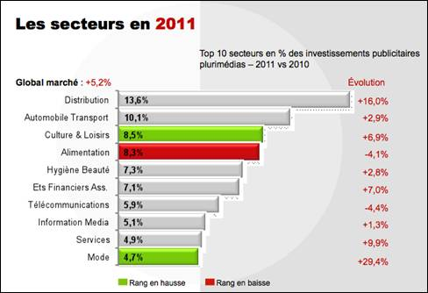

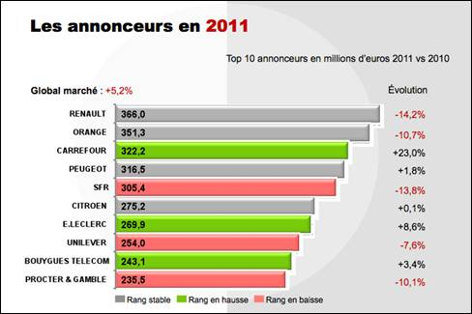

Les médias en 2011 : une progression contrastée
Avec une évolution globale de +5,2%, tous les médias sont à la hausse excepté la publicité extérieure. Trois d’entre eux progressent plus vite que la moyenne du marché : le display, la radio et la télévision.

La Télévision arrive en 1ère position avec +6% de croissance et 9,4 milliards d’euros bruts d’investissements publicitaires. On note une croissance boostée principalement par les chaînes de la TNT. Ces dernières poursuivent leur développement et progressent de +28,4% quand les chaînes historiques sont en baisse de -1,2%. Cela est notamment dû au repli des annonceurs de l’Alimentation, que ni la Mode ni la Distribution n’ont compensé.

Le display réalise une belle performance avec une progression de +7,6% pour atteindre un montant de près de 3,5 milliards d’euros bruts d’investissements publicitaires. Ce média attire un grand nombre d’annonceurs: 4 972 annonceurs actifs en 2011, stable par rapport à 2010. Le profil sectoriel du display présente la culture loisirs comme premier secteur investisseur, avant les établissements financiers, et les constructeurs automobiles. Enfin on note que certains secteurs significatifs progressent plus vite sur Internet que sur le plurimédia notamment l’Alimentation et l’Automobile.

La radio a profité du contexte favorable et d’un 2nd semestre dynamisé par les offres de la rentrée pour enregistrer une évolution de +6,2% soit un total de 4,1 milliards d’euros en 2011. Stations généralistes, musicales, thématiques ou locales: tous les segments ont bénéficié de ce surplus d’activité. C’est encore une fois le secteur de la Distribution qui a dynamisé ce média.

La presse est restée stable mais a connu quelques contrastes: tandis que les quotidiens gratuits ont affirmé une progression forte (+24,3%), les quotidiens nationaux et les magazines sont en légère progression (+3,5 % et +2,2%). Même si elle décline légèrement en volume (-0,7%) la presse magazine a été largement soutenue par le secteur de la Mode qui a investi de plus en plus dans ces supports (+12%). On note également une dynamique positive pour les féminins et les magazines d’actualité. La presse hebdomadaire a séduit davantage les annonceurs, qui n’ont pas souhaité anticiper trop en amont leurs achats dans la presse mensuelle.

La publicité extérieure a enregistré 2,7 milliards d’euros d’investissements sur l’ensemble de l’année 2011 et accuse une légère baisse de -0,6%. Seuls les formats Mobilier Urbain et Transport ont connu une évolution positive (+6,3% et +6,8%) tandis que le Grand Format enregistre une baisse de -2,1%). De manière générale, les annonceurs ont privilégié le local (+2,4%). au national (pour des raisons de zones de chalandise).

Enfin, le cinéma a été cette année boosté par une actualité riche en films qui explique sa forte évolution : +27,1%. 234 annonceurs ont plébiscité ce média.

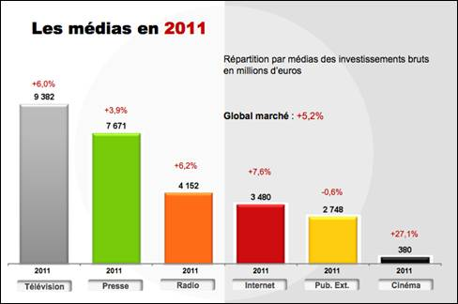

Méthodologie Bilan Année de Pub 2011

La Division Ad Intelligence de Kantar Media recense et valorise les campagnes publicitaires plurimédia (presse, radio, télévision, publicité extérieure, cinéma, internet et médias tactiques) par secteur, annonceur, par marque et par support. Le volume publicitaire est valorisé sur la base des plaquettes tarifaires en euros (valeur brute), hors taxes et hors dégressifs.

Kantar Media effectue la mesure des investissements publicitaires en propre pour la presse, la radio, la télévision, et centralise les déclaratifs des régies de la publicité extérieure, du cinéma, d’Internet et des médias tactiques. L’analyse est réalisée hors auto-promotion et abonnements des supports.

Une couverture plurimédia inégalée :

- Presse : une veille exhaustive nationale et locale sur 6 médias dont : 700 titres de presse (1300 supports) ; une veille nationale sur PQN, presse magazine, presse professionnelle ; une veille régionale et locale sur une sélection de titres de PQR TED/RDL et la presse gratuite d’information, dont toutes les éditions locales ; une veille des magazines de marques

- Télévision : 95 chaînes, une veille nationale : 6 chaînes hertziennes analogiques, 10 chaînes TNT et 89 chaînes thématiques et la valorisation des opérations de parrainage TV pour les chaînes nationales et pour la TNT.

- Radio : 35 stations ; une veille nationale : 19 stations : 5 généralistes, 11 musicales, 3 thématiques, une veille régionale : 16 stations ou décrochages locaux IDF.

- Internet : 40 régies déclarent auprès de TNS soit 818 sites.

- Publicité Extérieure : 11 afficheurs, une veille nationale et une veille régionale et locale

- Cinéma : 2 régies.

A propos de Kantar Media
Kantar Media propose aux marques, annonceurs, institutions, agences de publicité et de RP, d’optimiser le pilotage de leur stratégie marketing et de communication dans un univers des médias en constante évolution. Veille publicitaire et éditoriale, réputation et positionnement de la marque, décryptage du comportement et de l’engagement du consommateur, mesure des stratégies d’influence sur Internet : Kantar Media met à leur disposition des services de veille média et de competitive intelligence qui intègrent l’analyse du Paid, du Owned et du Earned Media. Partenaire de 22 000 clients, Kantar Media traque plus de 3 millions de marques dans 50 pays.
www.kantarmedia.fr
www.facebook.com/kantarmediafrance
http://twitter.com/kantar_media

CONTACTS PRESSE VECTEUR D’IMAGE
Majida Guettaoui mguettaoui@vecteurdimage.com
09 73 87 03 15 / 06 87 88 10 58
Alexandra André aandre@vecteurdimage.com
09 73 87 03 10 / 06 08 69 10 71

CONTACT COMMUNICATION KANTAR MEDIA
France Courtieux france.courtieux@kantarmedia.com
01 30.74.84.49

